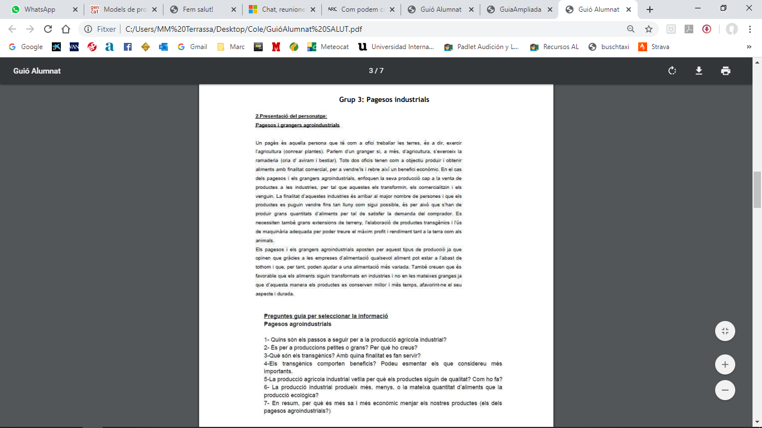
INFORMACIÓ D’INTERÈS
Vídeos:
https://www.youtube.com/watch?v=jCJ7nzcIhoo
https://www.youtube.com/watch?v=aci7nLbCK68
Pàg. Web: http://www.xtec.cat/~mbanere6/aliment.html
REPTE 5 DIES

Però som sans si estem asseguts tot el dia al sofà? Per què?

Repte
Marca amb una X quan hagis realitzat el repte al llarg de tot el dia (això inclou esmorzars, dinars i sopar en el cas dels aliments industrials):
 | 1 | 2 | 3 | 4 | 5
Aliments industrials
Practicar esport
Dormir d’hora

Com em sento?

